Laudi alla  Madonna  Misteri della Luce | 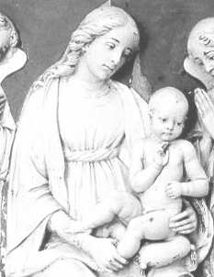

AVE MARIA DI LOURDES
1 È l'ora che pia la squilla fedel le note c'invia dell'Ave del ciel.
Rit. Ave, ave, ave, Maria! (bis)
2 Nel piano di Dio l'eletta sei tu, che porti nel mondo il Figlio Gesù.
3 A te, Immacolata, la lode, l'amor: tu doni alla Chiesa il suo Salvator.
4 Di tutti i malati solleva il dolor, consola chi soffre nel corpo e nel cuor.
5 Proteggi il cammino di un popol fedel, ottieni ai tuoi figli di giungere al ciel.

Nel nome del Padre e del Figlio e dello Spirito Santo.
Amen.
O Dio, vieni a salvarmi.
Signore, vieni presto in mio aiuto.
Gloria al Padre e al Figlio e allo Spirito Santo.
Come era nel principio, e ora e sempre nei secoli dei secoli. Amen.

1. Gesù è battezzato nel Giordano
Una voce si udì dal cielo, mentre Giovanni battezzava Gesù. Quale gioia avrai portato quando ti riferirono questa scena. Tuo figlio era all'inizio della sua attività pubblica e i primi discepoli decidevano, dopo essere stati chiamati, di seguirlo. Tante cose iniziavano a cambiare e tu diventavi un punto di riferimento, una madre per tante altre persone.

DELL’AURORA TU SORGI
1 Dell'aurora tu sorgi più bella coi tuoi raggi a far lieta la terra e fra gli astri che il cielo rinserra non v'è stella più bella di te.
Rit. Bella tu sei qual sole, bianca più della luna, e le stelle più belle, non son belle al par di te! (bis)
2 Come giglio tu se'Immacolata, come rosa tu brilli tra i fior, tu degli angeli il coro innamori, della terra sei vanto e decor.
3 T'incoronano dodici stelle, ai tuoi piedi hai l'ali del vento e la luna si curva d'argento; il tuo manto ha il colore del ciel.
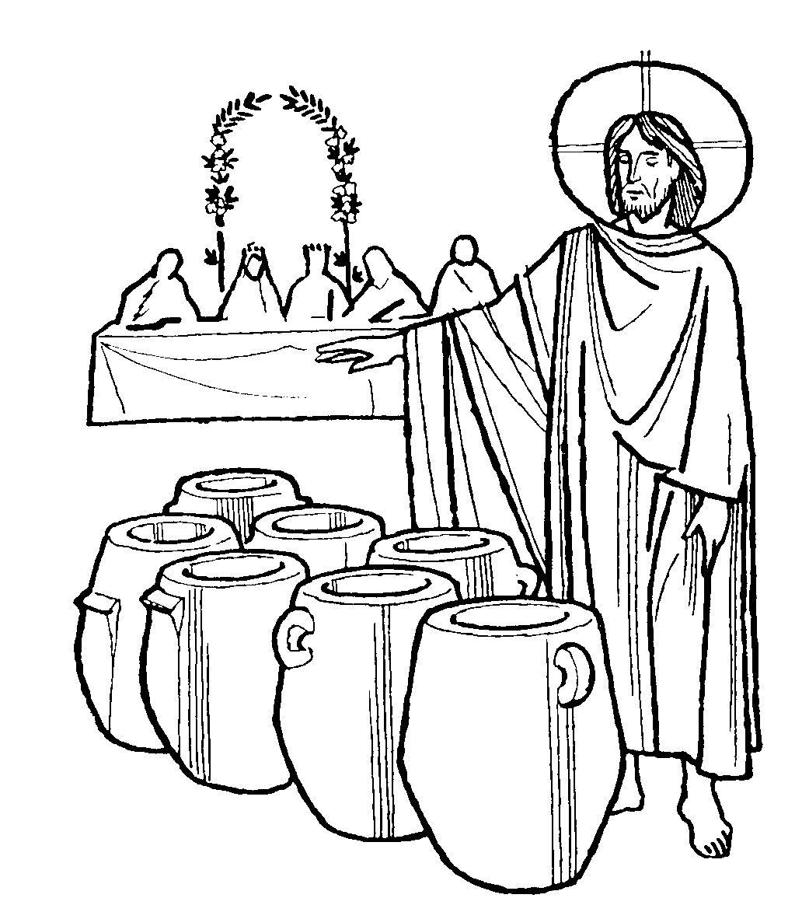
2. Gesù alle nozze di Cana
Tu e Gesù stavate partecipando al banchetto di un matrimonio. Lì in un momento di necessità, per fare in modo che la convivialità continuasse senza problemi e mancanze, chiedesti a tuo figlio un gesto miracoloso. Lui lo compì, ma solo perché fosti tu a chiederlo. Da allora intercedi presso di lui portano le nostre preghiere, le nostre pretese, le nostre ansie, i nostri problemi. Tu pazientemente ascolti e ci sostieni come quel giorno a Cana.

MIRA IL TUO POPOLO
1 Mira il tuo popolo, bella Signora, che pien di giubilo oggi ti onora. (bis) Anch'io festevole corro ai tuoi piè: o santa Vergine, prega per me. (bis)
2 In questa misera valle infelice tutti t'invocano soccorritrice. Questo bel titolo conviene a te: o santa Vergine, prega per me.
3 Il pietosissimo tuo dolce cuore sempre è rifugio al peccatore; tesori e grazie racchiude in sé; o santa Vergine, prega per me.
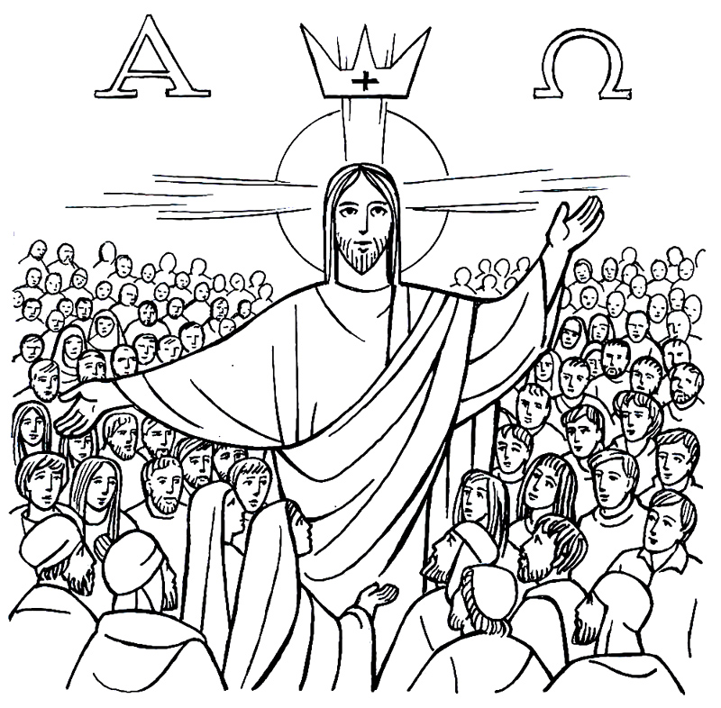
3. Gesù annuncia il Regno di Dio
Un'altra vita oltre la morte. Gesù è venuto per la salvezza di tutti, per aprire le porte del Regno celeste, lì dove poter essere al cospetto di Dio. Nulla finisce con la morte, dunque, se non questo transito terrestre, questa parte di esistenza dura, a volte difficile da vivere, ma rimane sempre lo stralcio di un tutto più grande e più intenso.

VERGIN SANTA (Lourdes)
1 Vergin Santa, Dio t'ha scelto con un palpito d'amor per dare a noi il tuo Gesù piena di grazia noi t'acclamiam.
Rit. Ave, ave, ave Maria.
2 Madre santa, il Creatore da ogni macchia ti serbò. Sei tutta bella nel tuo splendore: Immacolata noi t'acclamiam.
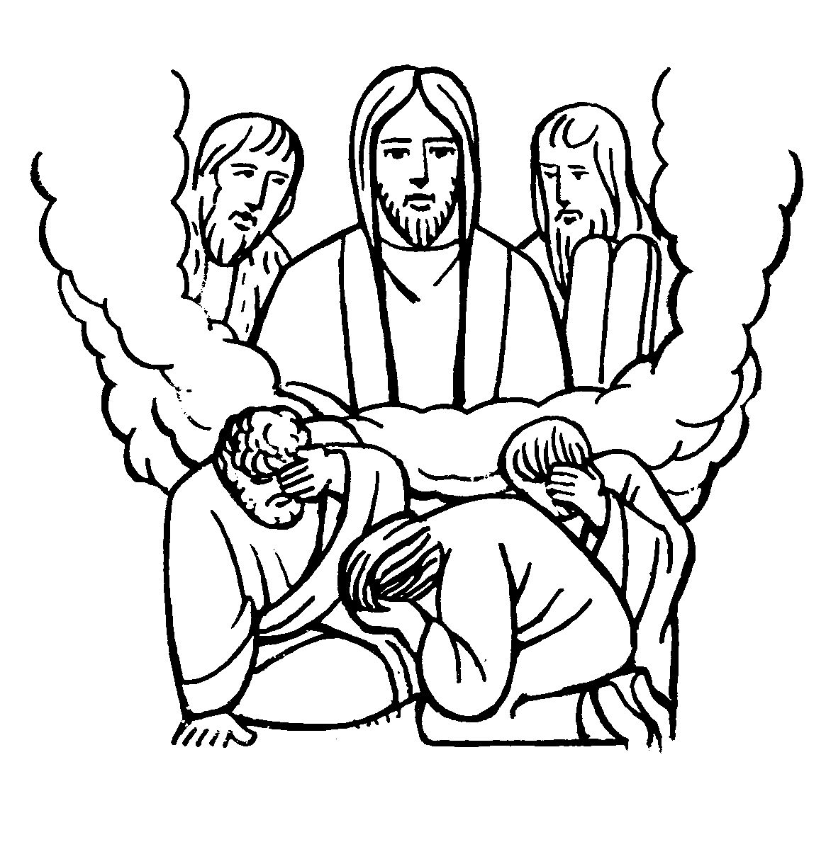
3 Tanto grande Vergine sei che dài ali al supplicar. Esuli figli vegli dal ciel: Consolatrice noi t'invochiam.

4. Gesù si trasfigura davanti ai discepoli
Gesù e pochi apostoli salgono su un monte. Lì viene avvolto da una luce intensa, trasfigurandolo. Ulteriore segno, se ce ne fosse stato bisogno, del suo essere divino. Pochi occhi hanno visto quella luce, ma molti hanno creduto da quell'accadimento. Non dobbiamo fare, però, l'errore di Pietro, di voler costruire delle tende per fermare quell'attimo, per rendere terrestre ciò che non lo è.

IMMACOLATA
1 Immacolata, Vergine bella, di nostra vita Tu sei la stella. Fra le tempeste deh! guida il cuore di chi t'invoca Madre d'Amore.
Rit. Siam peccatori, ma figli tuoi: Immacolata, prega per noi.
2 La tua preghiera onnipotente, o dolce mamma, tutta clemente; a Gesù buono deh! tu ci guida, accogli il cuore che in te confida.

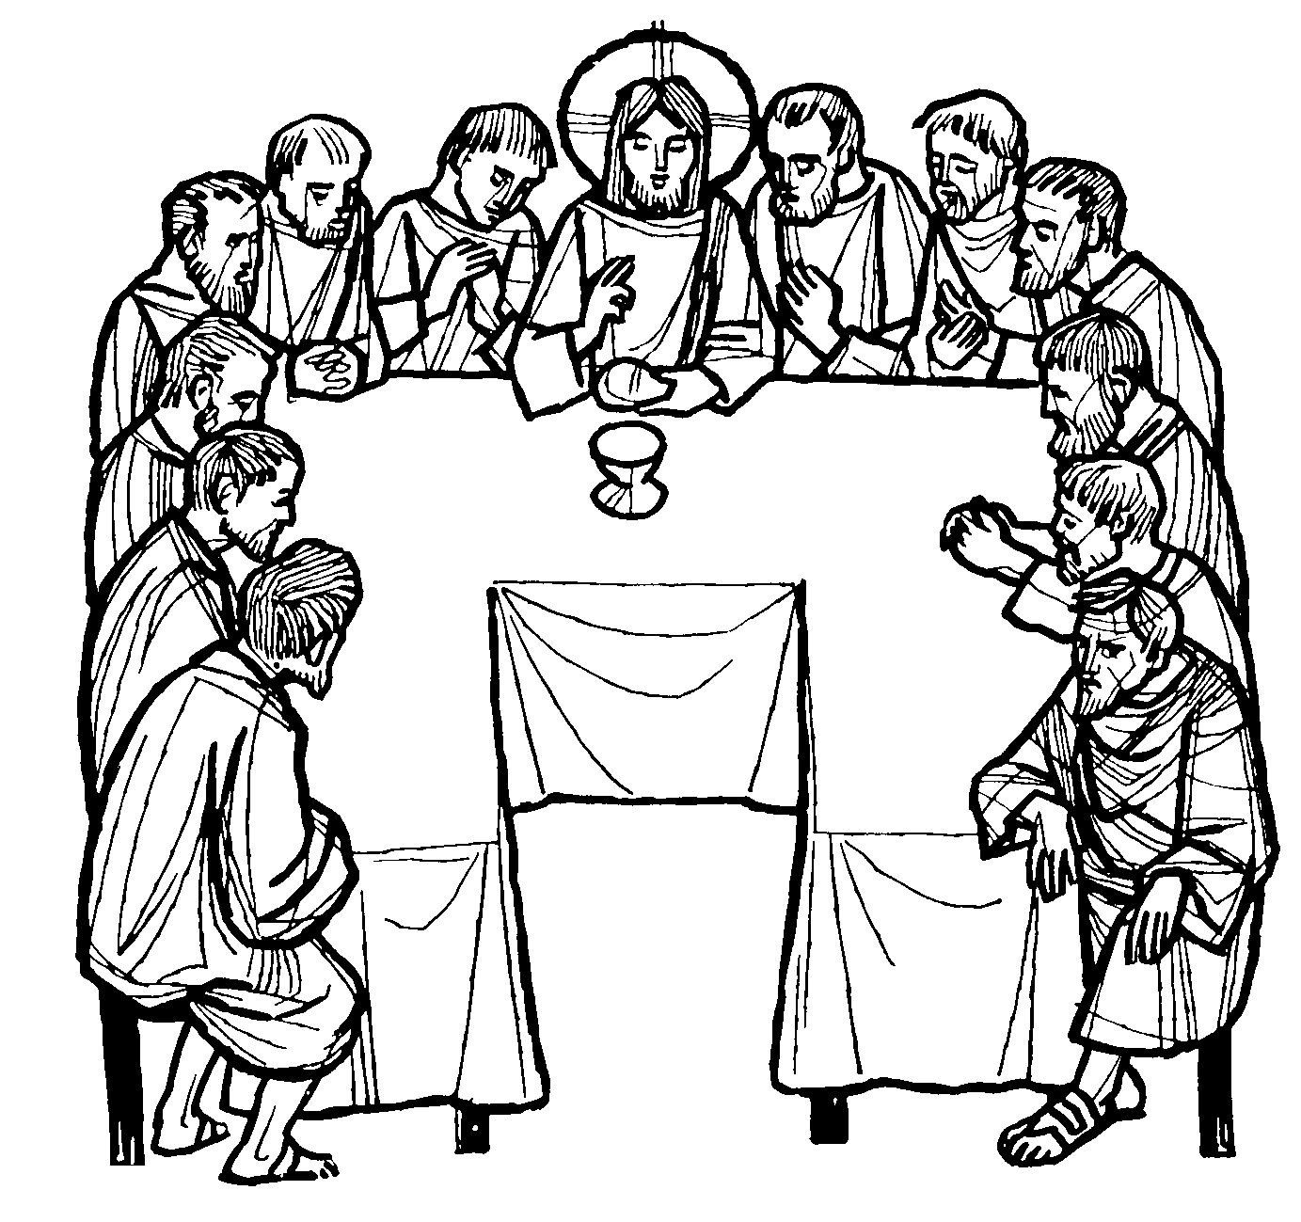
5. Gesù istituisce l’Eucaristia
Nel cenacolo Gesù condivise con i dodici il pane e il vino. Da allora si continua a spezzare il pane e a versare il vino come memoriale di quell'evento. Un miracolo sempre nuovo che tiene vivo tutto il senso dell'essere cristiani. La comunità si fa chiesa e si riunisce per vivere la gioia e l'annuncio della Parola.

SALVE REGINA
Salve, Regina, mater misericordiæ, vita, dulcedo et spes nostra, salve. Ad te clamamus, éxules filii Evæ, ad te suspiramus, gementes et flentes in hac lacrimarum valle. Eia ergo, advocata nostra, illos tuos misericordes oculos ad nos converte. Et Iesum, benedictum fructum ventris tui, nobis post hoc exsilium ostende. O clemens, o pia, o dulcis Virgo Maria.

Prega per noi, santa Madre di Dio.
Perche siamo resi degni delle promesse di Cristo.
Preghiamo. O Dio, il tuo unico Figlio ci ha procurato i beni della salvezza eterna con la sua vita, morte e risurrezione: a noi, che con il santo rosario della beata Vergine Maria, abbiamo meditato questi misteri, concedi di imitare ciò che essi contengono e di raggiungere ciò che essi promettono. Per Cristo nostro Signore. Amen.

SALUTO A MARIA
1 Ecco il nostro saluto, o Maria; lo gradisca il tuo cuore materno, posa dolce su noi la tua mano, sai, per questo siam giunti da te.
Rit. Mamma, ti salutiamo, Mamma, noi ti preghiamo: ave, piena di grazia, sei la gioia dei nostri cuor.
2 Tu sei Mamma di tutte le genti; il tuo sguardo risplenda sul mondo, del tuo nome risuoni la terra, ogni vita si salvi per te.
3 Benedici le nostre famiglie, i bambini accarezza e difendi, dei malati conforta il dolore, guida il mondo ad amare Gesù.

